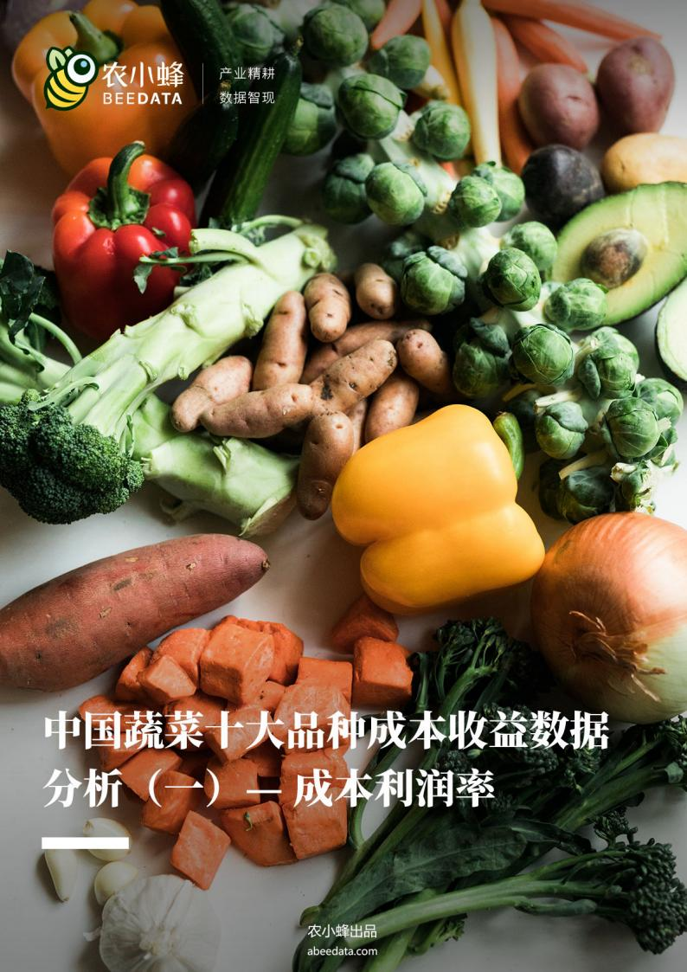



AUTHORS

研究和撰

王家梅
分析师
产品研发部

刘新
设计师
产品研发部


BE EDT
abeedata.com

本报告作者具有专业胜任能力,保证报告所采用的数据均来自合规渠道,分析逻辑基于作者的 职业理解,本报告清晰准确地反映了作者的研究观点,力求独立、客观和公正,结论不受任何
第三方的授意或影响,特此声明。

唯恒农业不会因为接收人接受本报告而将其视为客户。本报告仅在相关法律许可的情况下
发放,并仅为提供信息而发放,概不构成任何广告。

本报告的信息来源于已公开的资料,唯恒农业对该等信息的准确性、完整性或可靠性不作任 何保证。本报告所载的资料、意见及推测仅反映唯恒农业于发布本报告当日的判断。在不 同时期,唯恒农业可发出与本报告所载资料、意见及推测不一致的报告。唯恒农业不保证本 报告所含信息保持在最新状态。同时,唯恒农业对本报告所含信息可在不发出通知的情形下
做出修改,投资者应当自行关注相应的更新或修改。

在任何情况下,本报告中的信息或所表述的意见均不构成对任何人的投资建议。在任何情况 下,唯恒农业、唯恒农业员工或者关联机构不承诺投资者一定获利,不与投资者分享投资收
益,也不对任何人因使用本报告中的任何内容所引致的任何损失负任何责任。

本报告版权仅为唯恒农业所有,未经书面许可,任何机构和个人不得以任何形式翻版、复制、 发表或引用。如征得唯恒农业同意进行引用、刊发的,需在允许的范围内使用,并注明出处为
“唯恒农业数据",且不得对本报告进行任何有惊原意的引用、删节和修改。

唯恒农业出品 , 转载请标明出处; 禁止商用转载, 违规转载法律必究 。

核⼼观点 CORE OPINIONS

1. 分蔬菜品种来看， 全国各省（⾃治区、直辖市） 的平均成本利润率对应的蔬菜 品种及种植⽅式从⾼到低排列依次是：露地番茄 94.62%、设施番茄 68.21%、 设施⻩⽠ 66.09%、露地菜花 56.06%、露地⾖⻆ 54.11%、露地⻩⽠ 48.95%、 露地萝⼘ 48.18%、设施菜椒 44.33%、露地菜椒 40.98%、设施茄⼦ 40.73%、 露地茄⼦ 37.86%、露地⼤⽩菜 31.12%、露地圆⽩菜 30.63%、露地⻢铃薯 30.28%；全国⼤中城市的平均成本利润率对应的蔬菜品种及种植⽅式从⾼到低 排列依次是： 露地番茄 86.37%、设施番茄 78.13%、露地⾖⻆ 78.06%、露地⻩ ⽠ 76.55%、露地菜花 72.52%、设施⻩⽠ 59.71%、露地茄⼦ 46.71%、露地菜 椒 35.81%、设施茄⼦ 34.39%、设施菜椒 34.12%、露地萝⼘ 26.89%、露地⼤
⽩菜 24.96%、露地⻢铃薯 23.79%、露地圆⽩菜 19.99%。

2. 分省（⾃治区、直辖市）来看，露地番茄成本利润率相对最⾼的是⼴东省 238.74%，最低的是江苏省 31.33%；设施番茄最⾼的是新疆维吾尔⾃治区 122.34%，最低的是宁夏回族⾃治区 0.81%；露地⻩⽠最⾼的是湖北省 180.6%， 最低的是海南省 3.74%；设施⻩⽠最⾼的是陕西省 141.27%，最低的是辽宁省 24.67%；露地菜花最⾼的是江西省 111.33%，最低的是重庆市 21.28%；露地 ⾖⻆最⾼的是⻘海省 285.47%，最低的是云南省 2.58%；露地萝⼘最⾼的是辽 宁省 246.15%，最低的是云南省 1.97%；露地菜椒最⾼的是⿊⻰江省 144.06%， 最低的是福建省 5.81%；设施菜椒最⾼的是浙江省 83.23%，最低的是安徽省 20.09%； 露地茄⼦最⾼的是陕西省 220.21%， 最低的是吉林省 7.38%； 设施茄 ⼦最⾼的是四川省 117.48%，最低的是河北省 7.75%；露地⼤⽩菜最⾼的是⽢
肃省 111.59%，最低的是北京市 6.46%；露地圆⽩菜最⾼的是贵州省 162.46%， 最低的是福建省 1.83%；露地⻢铃薯最⾼的是重庆市 130.28%，最低的是四川
省 4.52%。

以上内容仅为本文档的试下载部分，为可阅读页数的一半内容。如要下载或阅读全文，请访问：https://d.book118.com/117155166146006034

